Documento de Evidencias SauceDemo

Paso 1 - Página Inicial - Usuario: standard_user - Contraseña: secret_sauce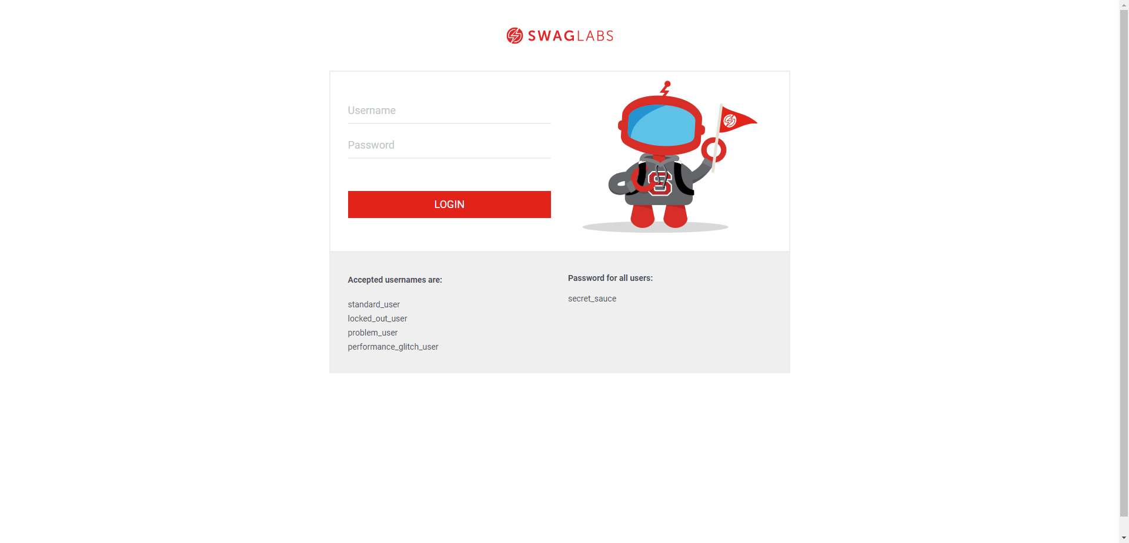

Paso 2 - Elementos Seleccionados - Usuario: standard_user - Contraseña: secret_sauce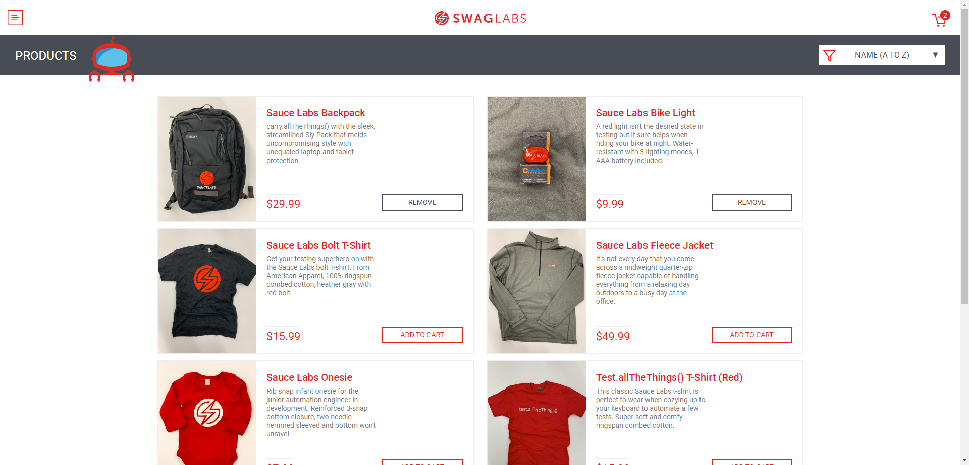

Paso 3 - Formulario Completo - Usuario: standard_user - Contraseña: secret_sauce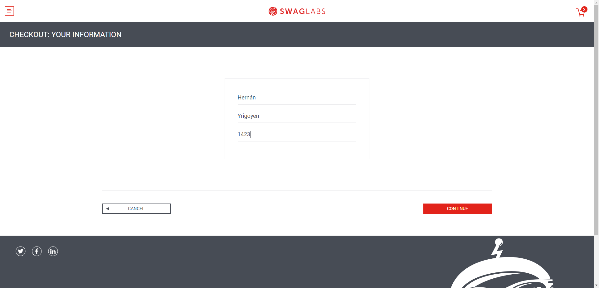

Paso 4 - Orden Completa - Usuario: standard_user - Contraseña: secret_sauce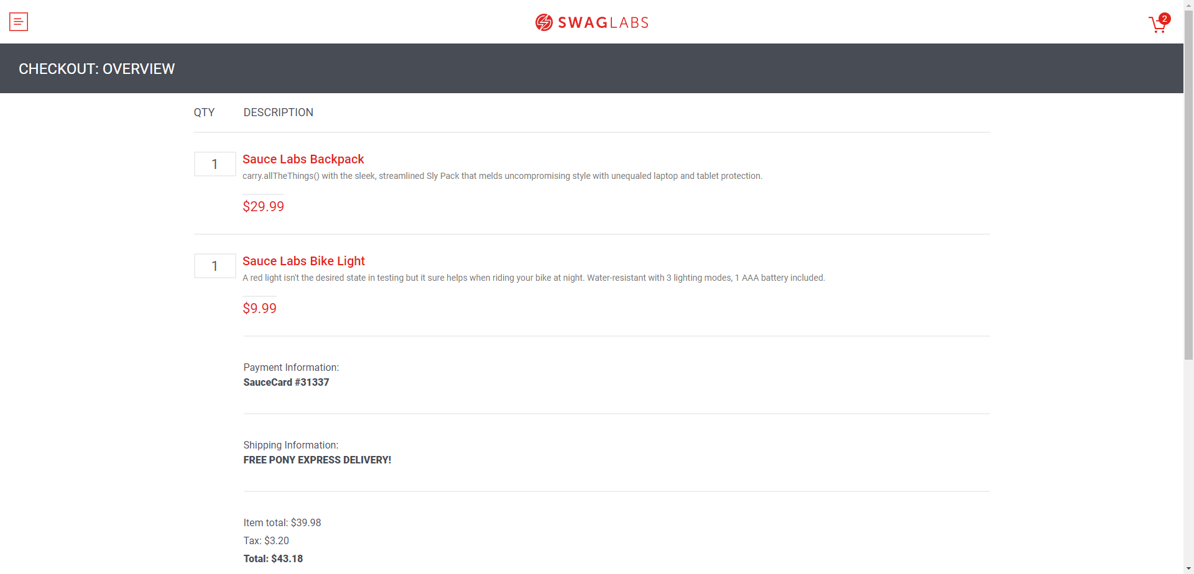

Paso 5 - Orden Finalizada - Usuario: standard_user - Contraseña: secret_sauce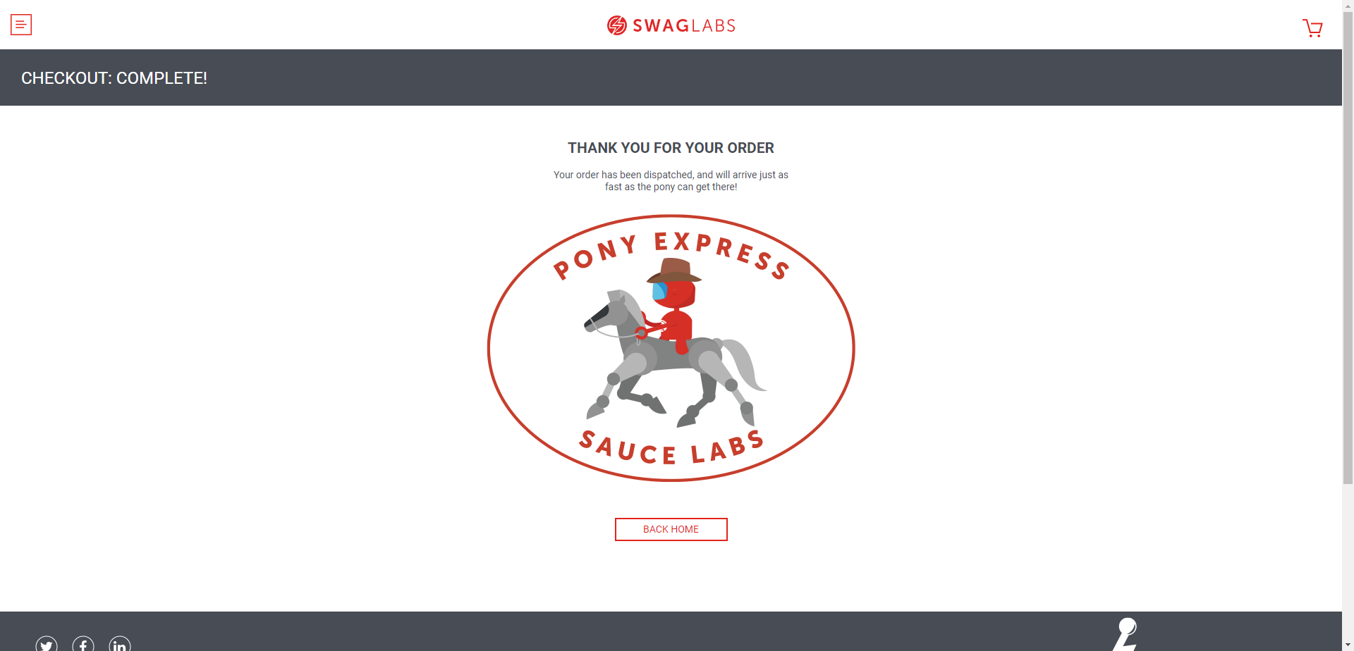

Paso 1 - Página Inicial - Usuario: performance_glitch_user - Contraseña: secret_sauce

Paso 2 - Elementos Seleccionados - Usuario: performance_glitch_user - Contraseña: secret_sauce

Paso 3 - Formulario Completo - Usuario: performance_glitch_user - Contraseña: secret_sauce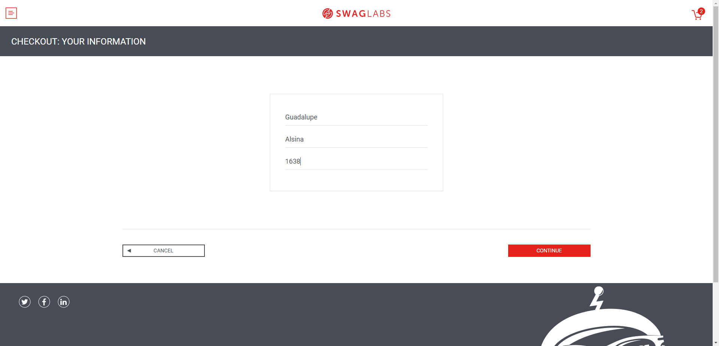

Paso 4 - Orden Completa - Usuario: performance_glitch_user - Contraseña: secret_sauce

Paso 5 - Orden Finalizada - Usuario: performance_glitch_user - Contraseña: secret_sauce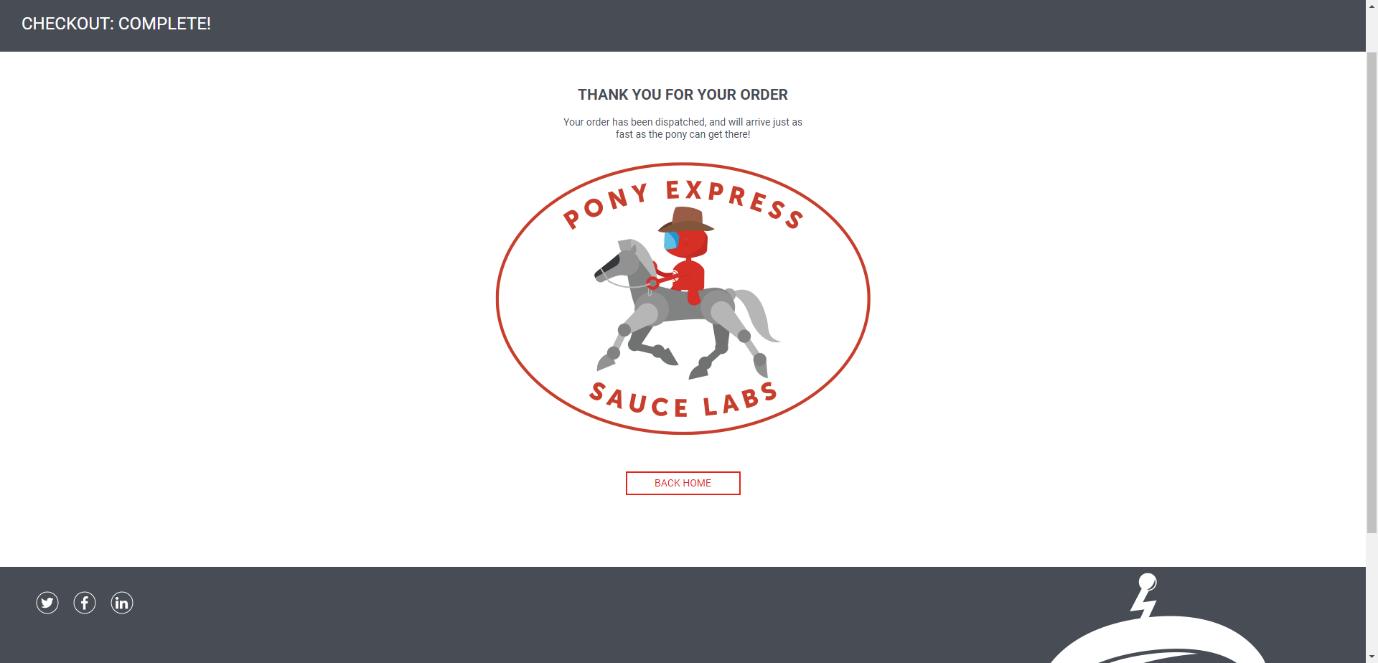

Paso 1 - Página Inicial - Usuario: failed_login_user - Contraseña: secret_sauce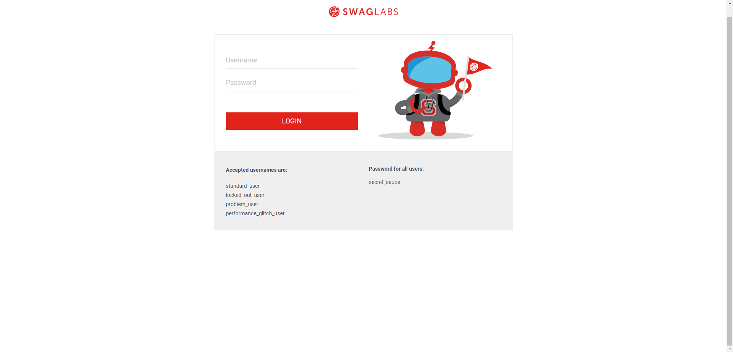

Paso 1 - Página Inicial - Usuario: standard_user - Contraseña: secret_sauce_wrong

Paso 1 - Página Inicial - Usuario: problem_user - Contraseña: secret_sauce_wrong

Paso 1 - Página Inicial - Usuario: performance_glitch_user - Contraseña: secret_sauce_wrong